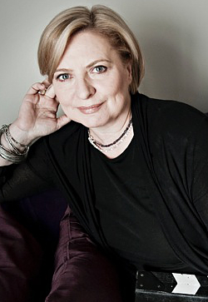
Reżyser, scenarzysta. Absolwentka Uniwersytetu Wrocławskiego oraz Wydziału Radia i Telewizji Uniwersytetu Śląskiego w Katowicach. Podczas studiów asystowała Andrzejowi Wajdzie przy "PANNACH Z WILKA". Po serii filmów dokumentalnych zrealizowała swój debiut fabularny, film "PRZEZ DOTYK". Obraz został obsypany nagrodami na wielu festiwalach filmowych w Polsce i za granicą m.in. na Festival International du Film de Femmes w Créteil, Międzynarodowym Festiwalu Filmowym w Figueira da Foz, Festiwalu Polskich Filmów Fabularnych w Gdańsku, Koszalińskich Spotkaniach Filmowych "Młodzi i Film". W 1991 roku, wspólnie z mężem, zrealizowała film "ODJAZD", który uzyskał uznanie Jury Festiwalu Polskich Filmów Fabularnych w Gdyni. Następnie powstały takie obrazy jak: "BIAŁE MAŁŻEŃSTWO" i "NA KONIEC ŚWIATA". Obok filmów fabularnych i dokumentalnych Magdalena Łazarkiewicz reżyserowała także popularne seriale ("EKIPA" - realizowany wspólnie z siostrą Agnieszką Holland i siostrzenicą Kasią Adamik oraz swój autorski projekt "GŁĘBOKA WODA"). Magdalena Łazarkiewicz wystawiła również liczne spektakle teatralne m.in. w Warszawie oraz Krakowie a także przedstawienia Teatru Telewizji.

